Приложение № 10
к Контракту № 701/А-2018
от «20» ноября 2018 г.

ФОРМА

ИП Карабчевский Г.Г.
ИНФОРМАЦИЯ ОБ ОТЛОВЛЕННЫХ ЖИВОТНЫХ (СОБАКАХ), ПРЕДОСТАВЛЯЕМАЯ В ДЕНЬ ОТЛОВА

ОТЧЁТ № 2
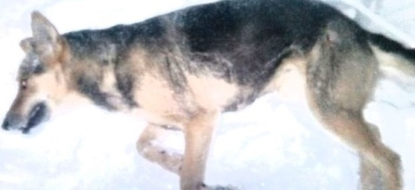 | Дата отлова | 05.12.18
 | Пол/окрас | Кобель/чепрачный
 | Номер учётной карточки | 5
 | Адрес отлова | Западная 47
 | Живое/мёртвое | Живое
 | Дата эвтаназии/ передачи владельцу | 08.12.18

ИП Карабчевский Г.Г.
ИНФОРМАЦИЯ ОБ ОТЛОВЛЕННЫХ ЖИВОТНЫХ (СОБАКАХ), ПРЕДОСТАВЛЯЕМАЯ В ДЕНЬ ОТЛОВА

ОТЧЁТ № 2
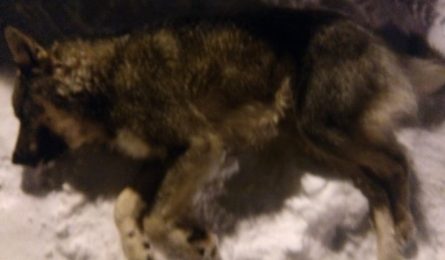 | Дата отлова | 05.12.18
 | Пол/окрас | Кобель/чепрачный
 | Номер учётной карточки | 6
 | Адрес отлова | Западная 47
 | Живое/мёртвое | Живое
 | Дата эвтаназии/ передачи владельцу | 08.12.18

